1. Írd be a táblázatba, ami igaz rád!

old, young, ugly, fat, thin, sporty, handsome, tall, short

I AM _____ I AM NOT_____

Egészítsd ki az am és az is igével!

- Hello, my name ____ Lili. What ____ your name?
- Hello, I _____ Anna. How are you?
- I _____ fine. And you?
- Yes, I _____. I ______ nine years old. And you?
- I ______10 years old.

Írd be a színeket a képek mellé!
This is a pear. It is _______.
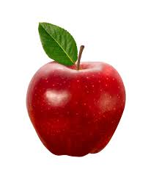 This is an apple. It is _________.

This is a plum. It is __________.
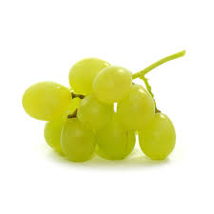 These are grapes. They are _________.
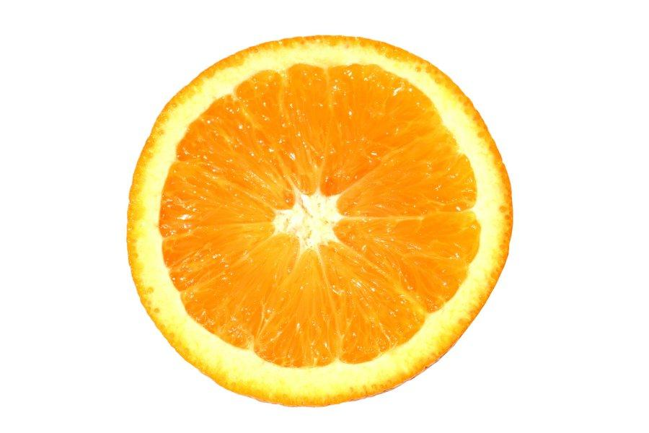

This is an orange. It is _________.

2. Kérdések: Én _____ vagyok? Te _____ vagy?

I am happy. Am I happy???
You are happy. Are you happy???
Te boldog vagy? -
Én boldog vagyok. -
Te szomorú vagy? -
Én nem vagyok szomorú. -
Én fiatal vagyok? -
Igen, te fiatal vagy! -
Én öreg vagyok? -
Nem, te nem vagy öreg! -

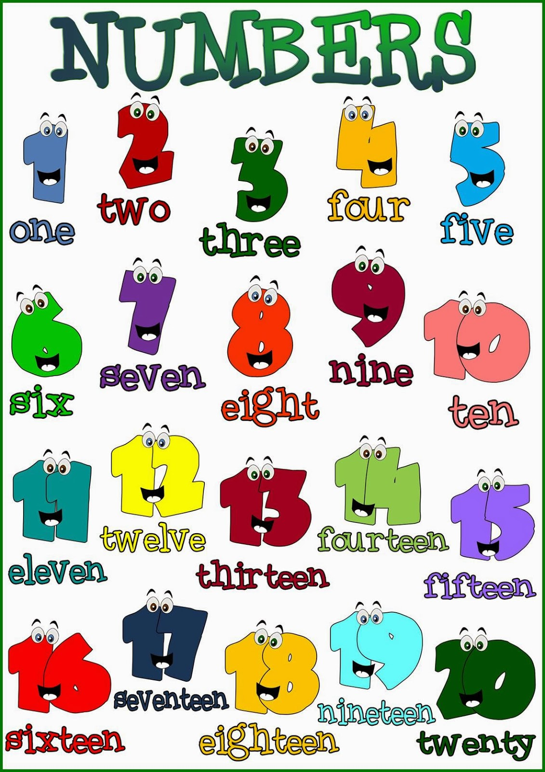
3. Mondjátok ki a számokat!

Írd le a számokat angolul!
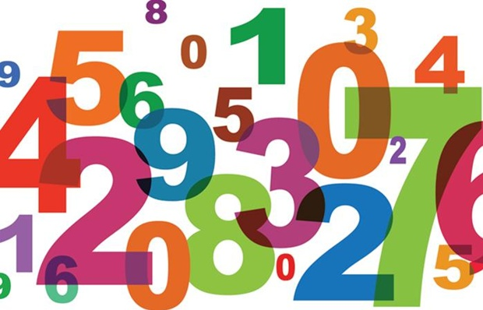
ten, seven, one, six, two, three, five, eight, nine, four, zero
twenty, eleven, nineteen, twelve, eighteen, thirteen, seventeen, fourteen, fifteen

3 20
2 16
6 19
4 11
1 18
0 12
9 15
10 13
7 17
5 14
8

Számold meg mennyi van és írd mellé angolul!

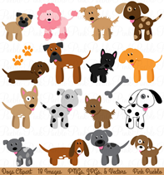:______________

: ______________

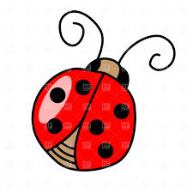:_______________

: ____________

:_________________

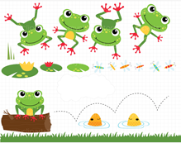:____________________

Képek forrása:
http://www.clipartpanda.com/clipart_images/pear-clip-art-vector-clip-23868855
http://science-all.com/image.php?pic=/images/apple/apple-07.jpg
http://pngimg.com/download/8676
http://cdn.shopify.com/s/files/1/0286/4598/products/grapes_green.jpg?v=1449851340
http://www.mannatechblog.com/people/mandakini-gets-them-juiced-up-in-orange/
https://sites.google.com/site/misqueridoskid/
http://ttcmobile.com/shall-i-give-it-to-you-in-numbers/
https://www.etsy.com/listing/91647765/dog-clipart-clip-art-puppy-clipart-clip?ref=market
http://clipart.printcolorcraft.com/2015/11/mouse-clipart-4/
http://www.clipartpanda.com/clipart_images/ladybird-download-38340715
http://images.clipartpanda.com/clipart-cute-fish-cutcaster-photo-100381630-Various-cute-fishes-collection-2.jpg
http://www.cutecliparts.com/wp-content/uploads/2015/07/Sleeping-Kittens1.png
http://clipartmonk.com/content/uploads/cl/clipart-frog-on-a-log2-760x600.jpg

